9º Ano A - Atividade de Matemática

**Congruência e Semelhança de Triângulos**

Temos que dois triângulos são congruentes:  
*Quando seus elementos (lados e ângulos) determinam a congruência entre os triângulos.  
Quando dois triângulos determinam a congruência entre seus elementos.*  
Casos de congruência:  
  
1º LAL (lado, ângulo, lado): dois lados congruentes e ângulos formados também congruentes.  
  
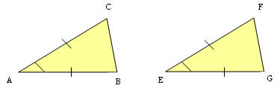  
2º LLL (lado, lado, lado): três lados congruentes.

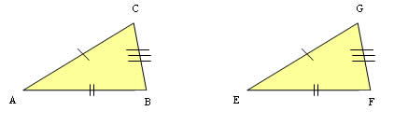  
3º ALA (ângulo, lado, ângulo): dois ângulos congruentes e lado entre os ângulos congruente.

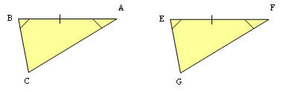

4º LAA (lado, ângulo, ângulo): congruência do ângulo adjacente ao lado, e congruência do ângulo oposto ao lado.

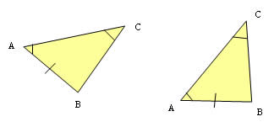

Através das definições de congruência de triângulos podemos chegar às propriedades geométricas sem a necessidade de efetuar medidas. A esse método damos o nome de demonstração.  
Dizemos que, em todo triângulo isósceles, os ângulos opostos aos lados congruentes são congruentes. Os ângulos da base de um triângulo isósceles são congruentes.

**Exercícios.**

1. Das alternativas abaixo que fazem afirmações a respeito de ângulos formados por uma reta transversal a um feixe de retas paralelas, assinale aquela que for correta.

a) Ângulos alternos internos são complementares.

b) Ângulos alternos internos são suplementares.

c) Ângulos correspondentes são suplementares.

d) Ângulos opostos pelo vértice são congruentes.

e) Ângulos opostos pelo vértice são suplementares.

2. A imagem abaixo mostra o cruzamento entre duas retas e o vértice V, ponto de encontro entre elas. Qual a medida do ângulo AVC?

**[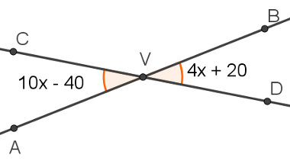](https://exercicios.mundoeducacao.uol.com.br/exercicios-matematica/exercicios-sobre-angulos-opostos-pelo-vertice.htm)**

a) 10° b) 20° c) 40° d) 50° e) 60°

3. O ponto V é o encontro de três retas, como mostra o esquema na figura a seguir. Sabendo que os ângulos marcados têm a mesma medida, igual a 25°, qual a medida do ângulo x?

**[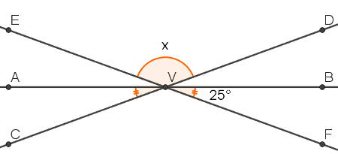](https://exercicios.mundoeducacao.uol.com.br/exercicios-matematica/exercicios-sobre-angulos-opostos-pelo-vertice.htm)**

 a) 130° b) 140° c) 150° d) 155° e) 160°

4. Duas retas cruzam-se no ponto V, formando os ângulos opostos pelo vértice de 10x + 20 e 5x + 50. Qual é o valor de x?

a) 5 b) 6 c) 7 d) 8 e) 9

5**.** A medida do ângulo  na figura é:



a) b) c) d) e)

6**.** O valor de  no pentágono abaixo é igual a:



a)  b)  c)  d)  e) 

7. FAM–SP) Dadas às retas r e s, paralelas entre si, e t, concorrente com r e s, calcule o valor de x:

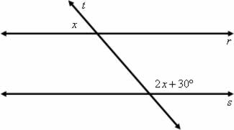

a) 51º b) 35º c) 90º d) 50º e) 45º

8. Observe os triângulos da imagem a seguir e assinale a alternativa correta.

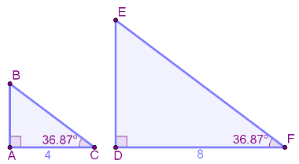

a) Os triângulos são semelhantes, pois possuem o mesmo formato. Essa é a única maneira de descobrir se duas figuras geométricas são semelhantes.

b) Os triângulos não são semelhantes, pois não existe caso de semelhança para quando se conhece apenas um lado e um ângulo de dois triângulos.

c) Os triângulos são semelhantes pelo caso ALA (Ângulo – Lado – Ângulo).

d) Os triângulos são congruentes pelo caso ALA.

e) Os triângulos são semelhantes pelo caso AA (Ângulo – Ângulo).

9. (Unesp) A sombra de um prédio, em um terreno plano, em uma determinada hora do dia, mede 15 m. Nesse mesmo instante, próximo ao prédio, a sombra de um poste de altura 5 m mede 3 m. A altura do prédio, em metros, é:

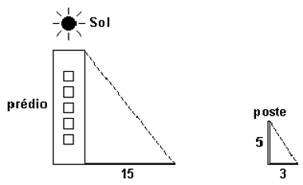

a) 25 b) 29 c) 30 d) 45 e) 75

Qual é a medida do segmento AB?

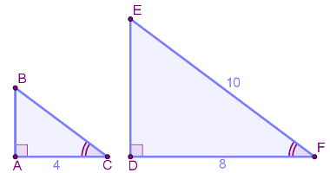

a) 1 b) 2 c) 3 d) 4 e) 5